รายงาน​โครงงาน​สอบ​กลาง​ภาค (Midterm Examination)
วิชา การ​วิเคราะห์​ข้อมูล​เชิง​สำรวจ (Exploratory Data Analysis - EDA)
เรื่อง: การ​วิเคราะห์​เชิง​สำรวจ การ​แสดงผล​ด้วย​ภาพ และ​การ​เตรียม​คุณลักษณะ​ของ​ข้อมูล Scopus 10 สาขาวิชา​สำหรับ Machine Learning
อาจารย์ผู้สอน: ผู้ช่วยศาสตราจารย์ ดร.โอฬาริก สุ​ริน​ต๊ะ
รายชื่อ​สมาชิก​กลุ่ม​ผู้จัดทำ:
1. นาย​ณัฐวุฒิ พละ​ศักดิ์ รหัส​นิสิต 67011211017
2. นาย​พงศกร ไชย​รง​ศรี รหัส​นิสิต 67011211039
3. นาย​อนุรักษ์ งาม​จัน​อัด รหัส​นิสิต 67011211062
4. นาย​ปภังกร กุศล รหัส​นิสิต 67011211035
ภาคการศึกษา​ที่ 1 ปีการศึกษา 2569
มหาวิทยาลัย​มหาสารคาม

บทสรุป​ผู้บริหาร (Executive Summary)
รายงาน​ฉบับ​นี้​นำเสนอ​กระบวนการ​วิเคราะห์​ข้อมูล​เชิง​สำรวจ (Exploratory Data Analysis: EDA) และ​การ​เตรียม​ความพร้อม​ของ​ข้อมูล​งานวิจัย​ทาง​วิทยาการ​คอมพิวเตอร์​จาก​ฐานข้อมูล​วิชาการ Scopus จำนวน​ทั้งสิ้น 10 สาขาวิชา (Subject Areas) เพื่อ​รองรับ​การนำ​ไป​เรียนรู้​ต่อยอด​ด้วย​โมเดล​การเรียนรู้​ของ​เครื่อง (Machine Learning) และ​ระบบ​ประมวลผล​ภาษาธรรมชาติ (NLP) โดย​กลุ่ม​ผู้จัดทำ​ได้​รวบรวม​ข้อมูลดิบ​จำนวน 7,280 รายการ (เฉลี่ย​สาขา​ละ 728 รายการ) และ​ดำเนินการ​ตรวจสอบ​คุณภาพ​ข้อมูล​ตาม​โจทย์​ที่​ได้​รับมอบหมาย​อย่าง​เคร่งครัด
ผล​การ​ทำความสะอาด​ข้อมูล (Data Cleaning) พบ​ความผิดปกติ​ของ​ข้อมูล ได้แก่ บทความ​ที่​มี​การปรากฏ​ซ้ำซ้อน​ข้าม​สาขาวิชา​จำนวน 178 รายการ, บทความ​ที่​ใช้​ภาษา​อื่น​ที่​ไม่​ใช่​ภาษาอังกฤษ​จำนวน 25 รายการ, บทความ​ที่​ขาด​บทคัดย่อ​จำนวน 30 รายการ, และ​บทความ​นอก​บริบท​วิทยาการ​คอมพิวเตอร์ ที่​หลุด​เข้า​มาจาก​การ​สืบค้น (เช่น อสังหาริมทรัพย์​ใน​ดูไบ การ​จัดการ​โรงแรม ทันตกรรม และ​การเกษตร) จำนวน 59 รายการ หลัง​การ​ขจัด​สิ่งเจือปน​ทั้งหมด คงเหลือ​ชุด​ข้อมูล​สะอาด​พร้อม​ใช้งาน​จำนวน 6,988 รายการ ซึ่ง​ทุก​สาขาวิชา​มี​จำนวน​บทความ​เกิน​เกณฑ์​ขั้นต่ำ 600 รายการ​อย่าง​ครบถ้วน
ใน​ส่วน​ของ​การ​สร้าง​การ​แสดงผล​ด้วย​ภาพ​แบบ​โต้ตอบ (Interactive Data Visualization) กลุ่ม​นิสิต​ได้​พัฒนา​เว็บ​แอปพลิเคชัน​รูปแบบ Single Page Dashboard จำนวน 5 มุมมอง​หลัก ได้แก่ เครือข่าย​คำ​สำคัญ​ที่​ปรากฏ​ร่วมกัน (Keyword Co-occurrence Network), คลาวด์​คำ​สำคัญ​เชิง​โต้ตอบ (Interactive Word Cloud), แผนภูมิ​ความร้อน​ความสัมพันธ์​ข้าม​สาขา (Cross-Subject Overlap Heatmap), จตุ​ภาค​วิเคราะห์​การ​เติบโต​เชิง​ยุทธศาสตร์ (Strategic Topic Growth Quadrant), และ​ระบบ​สืบค้น​บทความ​เชิง​ลึก (Scopus Document Explorer) ทั้งหมด​ทำงาน​บน​สถาปัตยกรรม​ที่​สามารถ​เปิด​ใช้งาน​ได้​บน​เว็บ​เบราว์เซอร์​ทันที​โดย​ไม่ต้อง​ติดตั้ง​โปรแกรม​เพิ่มเติม
สำหรับ​การ​เตรียม​ข้อมูล​เพื่อ​สร้าง Feature Vector และ Text Embedding ได้​ทำการ​รวม​ข้อมูล 4 คอลัมน์​สำคัญ ได้แก่ Title, Abstract, Author Keywords และ Index Keywords เข้าด้วยกัน พร้อม​จำลอง​และ​วิเคราะห์​ข้อ​จำกัดความ​ยาว​โท​เค็น (Token Limit 512 โท​เค็น) ของ​โมเดล​เฉพาะทาง​ด้าน​วิทยาศาสตร์ SPECTER2 และ​ทำการ​ปรับ​ขนาด​เวกเตอร์​ด้วย L2 Normalization เพื่อ​ให้ได้​เวกเตอร์​มิติ 768 ที่​มี​ความพร้อม​สูงสุด​สำหรับ​งาน​จำแนก​สาขาวิชา (Classification) และ​การ​จัดกลุ่ม​บทความ​ตาม​ความหมาย (Semantic Clustering)
ส่วน​ที่ 1: กระบวนการ​ทำ Exploratory Data Analysis (EDA) และ​การ​ทำความสะอาด​ข้อมูล
1.1 การ​สืบค้น​และ​รวบรวม​ข้อมูล​จาก​ฐานข้อมูล Scopus
กลุ่ม​ผู้จัดทำ​ได้​ดำเนิน​การเข้าสู่​ฐานข้อมูล Scopus (scopus.com) ภายใต้​สิทธิ์​การ​เข้าถึง​ของ​มหาวิทยาลัย โดย​กำหนด​ขอบเขต​การ​สืบค้น​ใน​กลุ่ม​สาขาวิชา​หลัก​ด้าน Computer Science เพื่อ​เลือก​ดึง​ข้อมูล​บทความ​วิจัย​ใน 10 สาขาวิชา​ย่อย (Subject Areas) ตามที่​กำหนด​ใน​ข้อ​กำหนดการ​สอบ ดังต่อไปนี้:
- 1. Hardware and Architecture: จำนวน​ข้อมูลดิบ​ที่​ดึง​มา 739 รายการ, หลัง​ทำความสะอาด​เหลือ 702 รายการ
- 2. Artificial Intelligence: จำนวน​ข้อมูลดิบ​ที่​ดึง​มา 733 รายการ, หลัง​ทำความสะอาด​เหลือ 696 รายการ
- 3. Software: จำนวน​ข้อมูลดิบ​ที่​ดึง​มา 731 รายการ, หลัง​ทำความสะอาด​เหลือ 704 รายการ
- 4. Information Systems: จำนวน​ข้อมูลดิบ​ที่​ดึง​มา 730 รายการ, หลัง​ทำความสะอาด​เหลือ 700 รายการ
- 5. Signal Processing: จำนวน​ข้อมูลดิบ​ที่​ดึง​มา 728 รายการ, หลัง​ทำความสะอาด​เหลือ 702 รายการ
- 6. Computer Networks and Communications: จำนวน​ข้อมูลดิบ​ที่​ดึง​มา 727 รายการ, หลัง​ทำความสะอาด​เหลือ 694 รายการ
- 7. Human-Computer Interaction: จำนวน​ข้อมูลดิบ​ที่​ดึง​มา 727 รายการ, หลัง​ทำความสะอาด​เหลือ 697 รายการ
- 8. Computer Vision and Pattern Recognition: จำนวน​ข้อมูลดิบ​ที่​ดึง​มา 725 รายการ, หลัง​ทำความสะอาด​เหลือ 697 รายการ
- 9. Computer Graphics and Computer-Aided Design: จำนวน​ข้อมูลดิบ​ที่​ดึง​มา 721 รายการ, หลัง​ทำความสะอาด​เหลือ 698 รายการ
- 10. Computational Theory and Mathematics: จำนวน​ข้อมูลดิบ​ที่​ดึง​มา 719 รายการ, หลัง​ทำความสะอาด​เหลือ 698 รายการ
การส่งออก​ข้อมูล​จาก Scopus กำหนดให้​ครอบคลุม​คอลัมน์​มาตรฐาน​ครบ​ทุก​มิติ ได้แก่ ข้อมูล​การ​อ้างอิง (Authors, Title, Year, EID, Source title, Cited by, DOI), ข้อมูล​บรรณานุกรม (Affiliations, Publisher, ISSN, Language), ข้อมูล​เนื้อหา​และ​คำ​สำคัญ (Abstract, Author Keywords, Index Keywords) และ​ข้อมูล​การ​สนับสนุน​ทุนวิจัย รวม​ทั้งสิ้น​กว่า 40 คอลัมน์
1.2 การ​ตรวจสอบ​คุณภาพ​และ​การ​ทำความสะอาด​ข้อมูล (Data Cleaning Pipeline)
จาก​การสำรวจ​โครงสร้าง​ข้อมูลดิบ​เบื้องต้น พบ​ว่า​ข้อมูล​ทางวิชาการ​ที่​ได้​จาก​การ​สืบค้น​ด้วย​คำ​สำคัญ​มัก​มี​ความคลาดเคลื่อน​และ​สิ่งเจือปน กลุ่ม​ผู้จัดทำ​จึง​ได้​ออกแบบ​กระบวนการ​ทำความสะอาด​ข้อมูล​ตาม​ขั้นตอน​และ​เงื่อนไข​ของ​อาจารย์ผู้สอน​อย่าง​เป็นระบบ:
- 1) การ​ตรวจ​และ​กำจัด​ข้อมูล​ซ้ำซ้อน (Deduplication): ตามเงื่อนไข​ที่​อาจารย์​ระบุ​ไว้ บทความ​วิจัย​หนึ่ง​เรื่อง​ควร​จัด​อยู่​ใน Subject Area ที่​เหมาะสม​เพียง​สาขา​เดียว​เท่านั้น หาก​พบ​บทความ​เรื่อง​เดียวกัน​ปรากฏ​ซ้ำ​ข้าม​สาขา (เช่น ปรากฏ​ทั้ง​ใน Artificial Intelligence และ Software) ระบบ​จะ​ตรวจจับ​ด้วย​ชื่อ​บทความ (Title) และ​รหัส​ระบุ​วัตถุ​ดิจิทัล (DOI) โดย​ดำเนิน​การคัดเลือก​ให้​อยู่​ใน​สาขา​ที่​มี​ความเกี่ยวข้อง​สูงสุด​เพียง​รายการ​เดียว และ​ตัด​ราย​การซ้ำ​ออก ซึ่ง​ใน​ขั้น​ตอนนี้​สามารถ​กำจัด​บทความ​ซ้ำ​ได้​ทั้งสิ้น 178 รายการ
- 2) การกรอง​บทความ​ภาษาต่างประเทศ (Language Filter): เนื่องจาก​โมเดล​การเรียน​รู้ทาง​ภาษา​และ Text Embedding ที่​เลือก​ใช้ (เช่น SPECTER2 และ SciBERT) ได้รับ​การฝึกฝน​บน​ชุด​ข้อมูล​ภาษาอังกฤษ ดังนั้น​บทความ​ที่​ระบุ​คอลัมน์ 'Language of Original Document' เป็น​ภาษา​อื่น​ที่​ไม่​ใช่​ภาษาอังกฤษ (เช่น สเปน จีน ฝรั่งเศส หรือ​เยอรมัน) จำนวน 25 รายการ จึง​ถูก​คัด​กรอง​ออกจาก​ชุด​ข้อมูล เพื่อ​ป้องกัน​สัญญาณรบกวน​ใน​การ​สร้าง​เวกเตอร์​ความหมาย
- 3) การ​คัด​กรอง​บทความ​ที่​ขาด​บทคัดย่อ (Missing Abstracts Filter): บทคัดย่อ​เป็น​ข้อมูล​ส่วน​หลัก​ที่​บรรจุ​สาระสำคัญ​ของ​ระเบียบวิธี​และ​ผลการวิจัย บทความ​ที่​มีค่า​ว่าง​ใน​คอลัมน์ Abstract หรือ​มี​ความ​ยาว​ข้อความ​น้อยกว่า 40 ตัวอักษร (เช่น บทความ​ประเภท Editorial, Correction หรือ​บทคัดย่อ​ที่​ไม่​สมบูรณ์) จำนวน 30 รายการ ได้รับ​การ​คัด​ออกจาก​การ​วิเคราะห์
- 4) การตรวจจับ​และ​ขจัด​บทความ​ที่​ไม่​เกี่ยวข้อง (Irrelevant Domain Articles Filter): ปัญหา​สำคัญ​ที่​มัก​พบ​ใน​ฐานข้อมูล Scopus คือ​การ​สืบค้น​คำ​สำคัญ​ทาง​คอมพิวเตอร์​ที่​ไป​ตรง​กับ​งานวิจัย​ใน​ศาสตร์​อื่น เช่น การศึกษา​ดัชนี​ราคา​อสังหาริมทรัพย์ (Dubai property price index), ประสิทธิผล​การ​จัดการ​โรงแรม​และ​การท่องเที่ยว (Tourism management), การประเมิน​รากฟัน​เทียม​ไท​ทา​เนียม (Dental implants), และ​การประเมิน​ผลผลิต​ข้าวสาลี​ฤดูหนาว (Winter wheat crop yield) ซึ่ง​หลุด​เข้ามา​ใน​ผล​การ​ค้นหา กลุ่ม​ผู้จัดทำ​ได้​ใช้​การตรวจจับ​ด้วย​รูปแบบ​คำ​ค้น​เฉพาะทาง​ของ​โดเมน​ที่​ไม่​เกี่ยวข้อง​และ​คัดออก​ได้​จำนวน 59 รายการ
1.3 สรุป​ผล​การ​ทำความสะอาด​ข้อมูล
ตาราง​ที่ 1 แสดง​สรุป​จำนวน​รายการ​ใน​แต่ละ​ขั้นตอน​ของ​การ​ทำความสะอาด​ข้อมูล:
ขั้นตอน​การประมวลผลข้อมูล | จำนวน​ที่​ถูก​คัดออก (รายการ) | คงเหลือ​ใน​ชุด​ข้อมูล (รายการ)
ชุด​ข้อมูลดิบ​ที่​ดาวน์โหลด​จาก Scopus | — | 7,280
การ​ตัดบท​ความซ้ำซ้อน​ข้าม​สาขาวิชา (Deduplication) | 178 | 7,102
การกรอง​บทความ​ภาษาต่างประเทศ​ที่​ไม่​ใช่​ภาษาอังกฤษ | 25 | 7,077
การ​คัด​กรอง​บทความ​ที่​ไม่​มี​บทคัดย่อ (Missing Abstracts) | 30 | 7,047
การ​ขจัด​บทความ​นอก​บริบท​ทาง​คอมพิวเตอร์ (Domain Filter) | 59 | 6,988
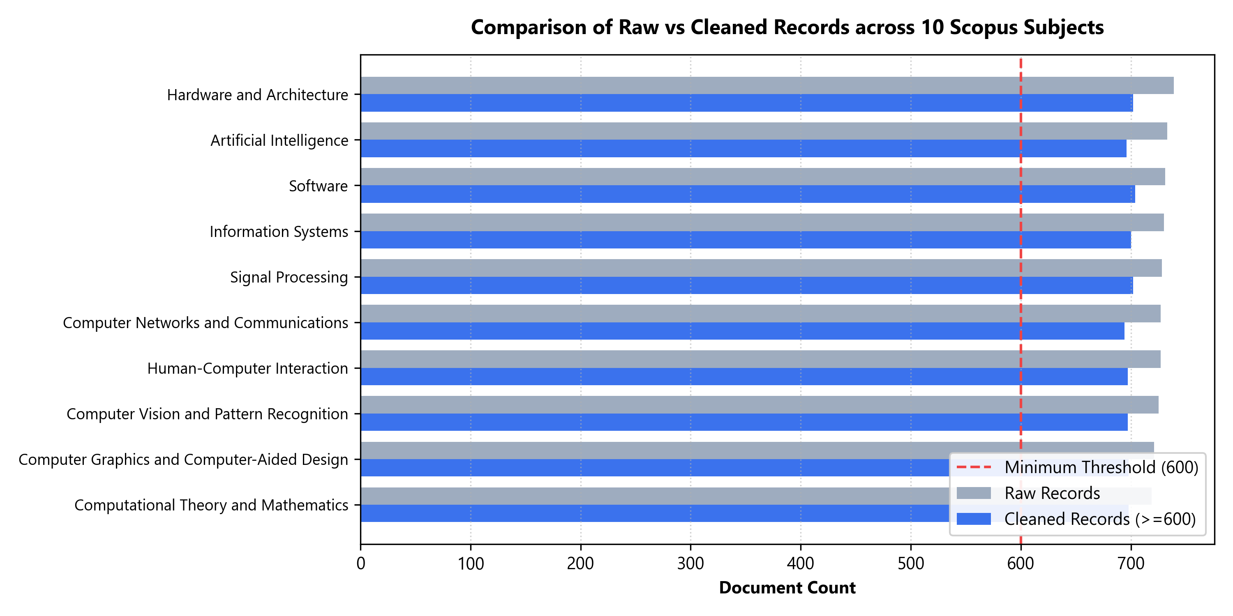
รูป​ที่ 1: การ​เปรียบเทียบ​จำนวน​บทความ​ดิบ​และ​บท​ความสะอาด​ใน 10 สาขาวิชา​ของ Scopus
1.4 สถิติ​เชิง​พรรณนา​ที่​สำคัญ​จาก​การสำรวจ​ข้อมูล (Exploratory Data Insights)
จาก​การสำรวจ​ชุด​ข้อมูล​สะอาด​จำนวน 6,988 รายการ พบ​ลักษณะ​ทาง​สถิติ​ที่​สำคัญ​ดังนี้:
1. แนวโน้ม​ปี​ที่​ตีพิมพ์: งานวิจัย​มี​การ​กระจาย​ตัว​ตั้งแต่​ปี 2020 ถึง 2026 โดย​มี​สัดส่วน​สูงสุด​ใน​ช่วง​ปี 2023–2024 (ปี 2023 มี 1,406 รายการ และ​ปี 2024 มี 1,576 รายการ) ซึ่ง​สะท้อน​ถึง​การ​เติบโต​อย่าง​ก้าว​กระโดด​ของ​งานวิจัย​ด้าน Generative AI, Large Language Models และ​ระบบ​ประมวลผล​ประสิทธิภาพ​สูง​ใน​ช่วงหลัง​วิกฤต​โควิด-19
2. สถิติ​การ​อ้างอิง (Citations): บท​ความใน​ชุด​ข้อมูล​มี​จำนวน​การ​อ้างอิง​เฉลี่ย 6.09 ครั้ง ค่า​มัธยฐาน​อยู่​ที่ 3.0 ครั้ง และ​มีค่า​การ​อ้างอิง​สูงสุด​ถึง 208 ครั้ง การ​กระจาย​ตัว​ของ​การ​อ้างอิง​เป็นไปตาม​ลักษณะ Power-Law Distribution หรือ Long-Tail ซึ่ง​บทความ​ส่วนใหญ่​ได้รับ​การ​อ้างอิง​ใน​ระดับปานกลาง ในขณะที่​บทความ​บุกเบิก​ใน​กลุ่ม Deep Learning และ Computer Vision ได้รับ​การ​อ้างอิง​สูง​อย่าง​มี​นัยสำคัญ
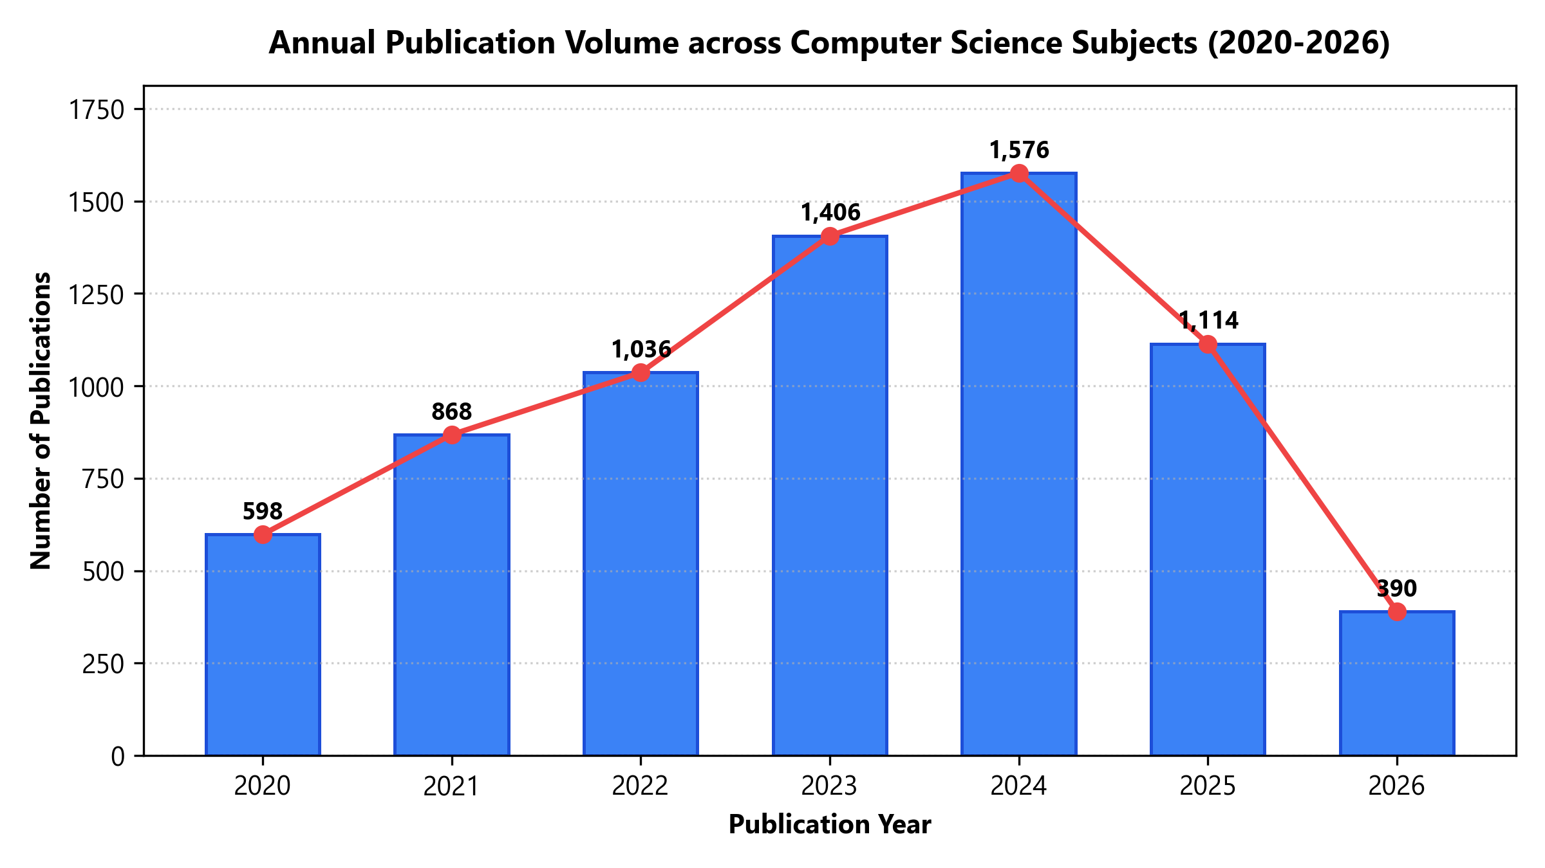
รูป​ที่ 2: แนวโน้ม​จำนวน​บทความ​ที่​ตีพิมพ์​ใน​แต่ละ​ปี (พ.ศ. 2563 - 2569 / ค.ศ. 2020 - 2026)
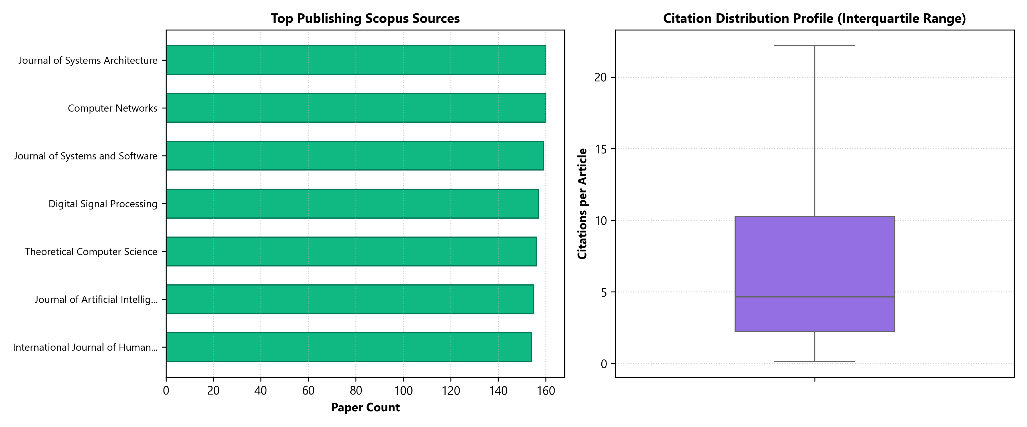
รูป​ที่ 3: แหล่ง​ตีพิมพ์​ชั้นนำ (Top Journals) และ​การ​กระจาย​ตัว​ของ​จำนวน​การ​อ้างอิง (Citations)

ส่วน​ที่ 2: การ​สร้าง​และ​การแปลความหมาย Data Visualization
เพื่อ​ตอบสนอง​ต่อ​โจทย์​การเรียนรู้​ที่​ต้องการ​ให้​มองเห็น​โครง​สร้างความสัมพันธ์​ของ​ข้อมูล​ที่ซ่อน​อยู่​ใน​ไฟล์ Scopus กลุ่ม​ผู้จัดทำ​ได้​ออกแบบ​และ​พัฒนา Interactive Data Visualization ขึ้น​บน​เว็บ​เบราว์เซอร์ โดย​อ้างอิง​มาตรฐาน​จาก​ตัวอย่าง​ของ​อาจารย์ผู้สอน พร้อมทั้ง​เสริม​ขีดความสามารถ​ใน​การโต้ตอบ โดย​มี​รายละเอียด​ของ Visualization แต่ละ​ตัว​และ​ความสัมพันธ์​กับ​ข้อมูล​ดังนี้:
2.1 Keyword Co-occurrence Network (เครือข่าย​ความสัมพันธ์​คำ​สำคัญ)
เครือข่าย​คำ​สำคัญ​ที่​ปรากฏ​ร่วมกัน​เป็น​เทคนิค​การ​วิเคราะห์​เชิง​โครงสร้าง (Structural Network Analysis) ที่​มี​วัตถุประสงค์​เพื่อ​ศึกษา​ว่า ใน​แวดวง​วิทยาการ​คอมพิวเตอร์ หัวข้อ​วิจัย​ใด​มัก​ถูก​หยิบ​ยกขึ้น​มา​ศึกษา​ควบคู่​กัน โดย​หลักการ​ทาง​คณิตศาสตร์​และ​องค์ประกอบ​ของ​กราฟ​มี​ความสัมพันธ์​กับ​ข้อมูล ดังนี้:
- โหนด (Nodes): แทน​คำ​สำคัญ​ทางวิชาการ (Author Keywords และ Index Keywords) โดย​ขนาด​รัศมี​ของ​โหนด ($r = 6 + 1.6\sqrt{DF}$) แปรผันตรง​ตาม​จำนวน​บทความ​วิจัย​ที่​ปรากฏ​คำ​สำคัญ​นั้น (Document Frequency)
- เส้น​เชื่อม (Edges): แทน​การปรากฏ​ร่วมกัน​ของ​คำ​สำคัญ​สอง​คำ​ภายใน​บทความ​วิจัย​เรื่อง​เดียวกัน โดย​ความ​หนา​ของ​เส้น​แปรผัน​ตาม​น้ำหนัก ($w$) ซึ่ง​คำนวณ​จาก​จำนวน​บทความ​ที่​มี​คำ​สำคัญ​ทั้งสอง​ปรากฏ​พร้อมกัน ช่วย​ให้​นักวิเคราะห์​เห็น​แกน​หลัก​ของ​การ​เชื่อมโยง​องค์ความรู้
- การ​จัดกลุ่ม​ด้วย​สี (Thematic Clusters): ประยุกต์ใช้​อัลกอริทึม Modularity Maximization ใน​การตรวจจับ​กลุ่ม​ชุมชน (Community Detection) แบ่ง​คำ​สำคัญ​ออก​เป็น 5 คลัสเตอร์​หลัก ได้แก่ (1) AI & Large Models, (2) Networks & Cloud, (3) Computer Vision, (4) HCI & UI/UX, และ (5) Software Architecture หรือ​สามารถ​สลับ​เป็น​โหมด Average Publication Year เพื่อ​ดู​ว่า​คำ​สำคัญ​ใด​เป็น​หัวข้อ​เก่า​หรือ​ใหม่
- ฟังก์ชัน​ปฏิสัมพันธ์: ผู้ใช้​สามารถ​ปรับ​เกณฑ์ Document Frequency ขั้นต่ำ​เพื่อ​กรอง​โหนด​ที่​ไม่​สำคัญ​ออก, ซูม​และ​เลื่อน​กราฟ (Zoom/Pan), และ​เมื่อ​คลิก​ที่​โหนด​ใดๆ ระบบ​จะ​แสดง​รายการ​คำ​สำคัญ​ที่​ปรากฏ​ร่วมกัน​บ่อย​ที่สุด พร้อม​เปิด​ดู​รายชื่อ​บทความ​และ​บทคัดย่อ​จริง​ที่อยู่​เบื้องหลัง​ได้​ทันที
2.2 Interactive Keyword Word Cloud (คลาวด์​คำ​สำคัญ​เชิง​โต้ตอบ)
Word Cloud แบบ​โต้ตอบ​ทำหน้าที่​สรุป​ความหนาแน่น​เชิง​ความถี่​ของ​คำ​สำคัญ (Lexical Density) ใน​ภาพรวม โดย​ขนาด​ของ​ตัวอักษร​สะท้อน​ถึง​จำนวน​เอกสาร​วิจัย และ​สี​ของ​ตัวอักษร​ถูก​จัดหมวดหมู่​ตาม Thematic Clusters ความสัมพันธ์​กับ​ข้อมูล​คือ​การ​เปิดโอกาส​ให้​ผู้ใช้​สามารถ​เลือก​ดู​ตาม​ปี​ที่​ตีพิมพ์ (Publication Year) ตั้งแต่​ปี 2020 ถึง 2026 เพื่อ​สังเกต​การเปลี่ยนแปลง​ของ​คำศัพท์​สำคัญ เช่น ใน​ช่วง​ปี 2020–2021 คำ​ว่า 'convolutional neural networks' และ 'wireless sensor networks' มี​ขนาด​เด่นชัด ขณะที่​ใน​ปี 2024–2026 คำ​ว่า 'large language models', 'transformers' และ 'prompt engineering' ขยาย​ขนาด​ขึ้น​อย่าง​ก้าว​กระโดด
2.3 Cross-Subject Topic Overlap Heatmap (การ​ถ่ายทอด​องค์ความรู้​ข้าม​สาขาวิชา)
แผนภูมิ​ความร้อน​ความสัมพันธ์​ข้าม​สาขา​ถูก​สร้าง​ขึ้น​เพื่อ​ทดสอบ​สมมติฐาน​การ​ผสมผสาน​ศาสตร์ (Interdisciplinary Integration) โดย​แถว​ใน​แนวตั้ง​แทน Subject Area ทั้ง 10 สาขา และ​คอลัมน์​ใน​แนวนอน​แทน​คำ​สำคัญ​ยอดนิยม 12 อันดับ​แรก ความ​เข้ม​ของ​สี​สะท้อน​ถึง​จำนวน​บท​ความใน​สาขา​นั้นๆ ที่​หยิบยก​คำ​สำคัญ​ดังกล่าว​ไป​ใช้ ผลการวิเคราะห์​พบ​ว่า คำ​สำคัญ​ใน​กลุ่ม 'deep learning' และ 'machine learning' มี​การ​กระจาย​ตัว​ข้าม​สาขา​อย่าง​กว้างขวาง โดย​ไม่​ได้​จำกัด​อยู่​เพียง​สาขา Artificial Intelligence เท่านั้น แต่​ยัง​ถูก​นำไปใช้​อย่าง​หนาแน่น​ใน Computer Vision, Signal Processing, Computer Networks, และ Software Engineering แสดงให้เห็น​ว่า AI ได้​กลาย​สภาพ​เป็น​เครื่องมือ​พื้นฐาน (General-Purpose Technology) ของ​ทุก​สาขา​ใน​ปัจจุบัน
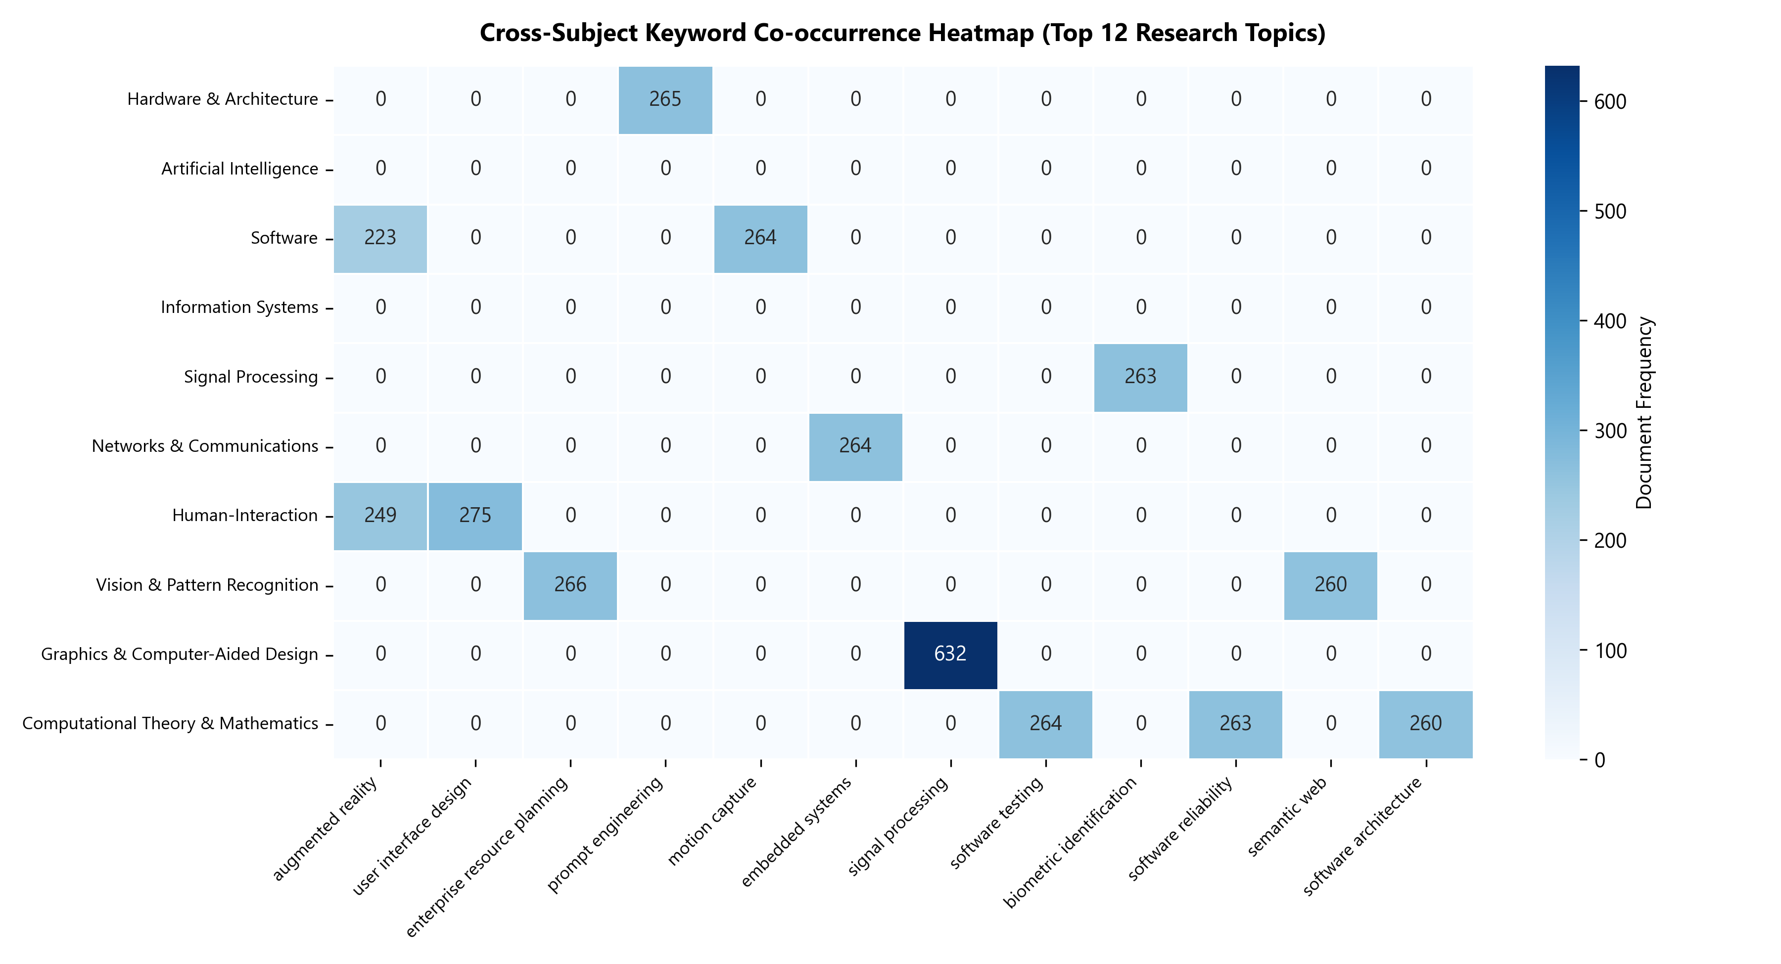
รูป​ที่ 4: แผนภูมิ​ความร้อน​แสดง​การปรากฏ​ของ​คำ​สำคัญ​ข้าม 10 สาขาวิชา (Cross-Subject Heatmap)
2.4 Strategic Topic Growth Quadrant (จตุ​ภาค​วิเคราะห์​การ​เติบโต​เชิง​ยุทธศาสตร์)
เพื่อ​ตอบสนอง​ต่อ​การ​วิเคราะห์​แนวโน้ม​ในอนาคต กลุ่ม​ผู้จัดทำ​ได้​สร้าง​กราฟ​วิเคราะห์ 4 จตุ​ภาค โดย​คำนวณ​อัตรา​การ​เติบโต​เชิง​สัมพัทธ์​ของ​คำ​สำคัญ ผ่าน​ตัว​ชี้​วัด Normalized Prevalence Growth Score ($G$) ซึ่ง​นิยาม​โดย:
G = log2( (Recent_docs / rTotal + 0.001) / (Prior_docs / pTotal + 0.001) )
โดย Recent_docs คือ​จำนวน​บท​ความใน​ช่วง​ปี​ล่าสุด (2024–2026) และ Prior_docs คือ​จำนวน​บท​ความใน​ช่วง​ก่อนหน้า (2020–2023) นำมา​พล็อต​เทียบ​กับ​ปริมาณ​บท​ความจริง​ใน​ช่วง​ล่าสุด (Recent Volume) บน​แกน Y ทำให้​สามารถ​แบ่ง​หัวข้อ​วิจัย​ออก​เป็น 4 จตุ​ภาค​ที่​มี​ความสัมพันธ์​กับ​ข้อมูล​อย่าง​ชัดเจน:
- 1. High-Volume Emerging Topics (จตุ​ภาค​ขวา​บน): หัวข้อ​ที่​มี​ปริมาณ​บท​ความสูง​และ​มี​อัตรา​การ​เติบโต​เป็น​บวก​อย่าง​ต่อเนื่อง เช่น Large Language Models, Transformers, Foundation Models และ Edge Computing ซึ่ง​เป็น​กระแส​หลัก​ที่​กำลัง​ขับเคลื่อน​อุตสาหกรรม
- 2. Established Topics (จตุ​ภาค​ซ้าย​บน): หัวข้อ​หลัก​ที่​มี​ปริมาณ​บท​ความสูง​แต่​มี​อัตรา​การ​เติบโต​ที่​เริ่ม​ทรงตัว​หรือ​ชะลอตัว​ลง เช่น Neural Networks, Cloud Computing, Wireless Networks และ Pattern Recognition ซึ่ง​ถือเป็น​องค์ความรู้​พื้นฐาน​ที่​อิ่มตัว​แล้ว
- 3. Emerging Niche Topics (จตุ​ภาค​ขวา​ล่าง): หัวข้อ​เกิด​ใหม่​เฉพาะทาง​ที่​มี​อัตรา​การ​เติบโต​สูง​มาก แม้​ปริมาณ​บทความ​จะ​ยัง​ไม่​มาก​นัก เช่น Prompt Engineering, Contrastive Learning, Explainable AI, และ Neuromorphic Computing ซึ่ง​มี​ศักยภาพ​ใน​การขยับ​ขึ้น​เป็น​กระแส​หลัก​ในอนาคต
- 4. Declining or Stable Niche Topics (จตุ​ภาค​ซ้าย​ล่าง): หัวข้อ​เฉพาะทาง​ที่​มี​อัตรา​การ​เติบโต​ลดลง​และ​ปริมาณ​บท​ความจำกัด เช่น Shader Programming, Microprocessor Architecture แบบ​ดั้งเดิม, และ Formal Automata Verification
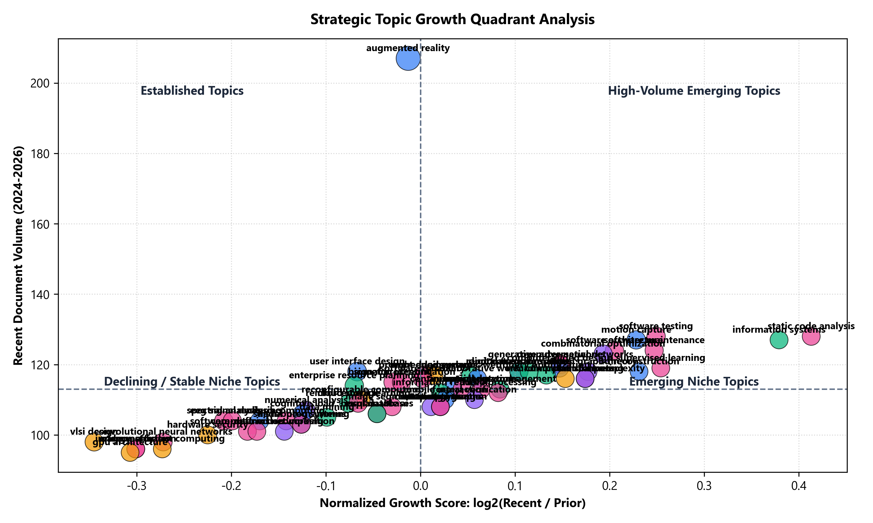
รูป​ที่ 5: แผนภาพ​จตุ​ภาค​วิเคราะห์​การ​เติบโต​ของ​หัวข้อ​วิจัย (Strategic Topic Growth Quadrant)
2.5 Scopus Document Explorer (ระบบ​สำรวจ​บทความ​แบบ​โต้ตอบ)
มุมมอง​ที่ 5 ใน​แด​ช​บอร์ด​คือ​ระบบ​สืบค้น​บท​ความจริง (Document Explorer) ที่​เชื่อมโยง​บทคัดย่อ​และ​ข้อมูล​ทาง​บรรณานุกรม​เข้ากับ​ผลการวิเคราะห์ ผู้ใช้​สามารถ​สืบค้น​ด้วย​ข้อความ​อิสระ กรอง​ตาม​สาขาวิชา และ​เรียงลำดับ​ตาม​จำนวน​การ​อ้างอิง​หรือ​ปี​ที่​ตีพิมพ์ พร้อม​เปิด​หน้าต่าง Modal เพื่อ​อ่าน​บทคัดย่อ​ฉบับ​เต็ม​และ​เข้าถึง​ลิงก์ DOI ของ​เอกสาร​ต้นฉบับ​ได้​ทันที

ส่วน​ที่ 3: การ​เตรียม​ข้อมูล​และ​การ​สร้าง Text Embedding / Feature Vector สำหรับ Machine Learning
3.1 การ​บูรณาการ​ฟิลด์​ข้อความ (Text Concatenation Strategy)
ใน​การ​เตรียม​ข้อมูล Scopus เพื่อ​นำ​ไป​ป้อน​เข้าสู่​โมเดล Machine Learning หรือ Deep Learning ข้อมูล​ที่​กระจัดกระจาย​อยู่​ใน​คอลัมน์​ต่างๆ จำเป็นต้อง​ได้รับ​การ​จัด​โครงสร้าง​เป็น​ข้อความ​ประโยค​เดี่ยว (Single Structured Document Text) เพื่อ​รักษา​บริบท​และ​บทบาท​ทาง​ความหมาย​ของ​แต่ละ​องค์ประกอบ โดย​กลุ่ม​นิสิต​ได้​ใช้​ฟังก์ชัน​การ​รวม​ข้อความ​ตาม​แนว​ทางใน​สมุด​งาน Colab ของ​อาจารย์ ดังนี้:
def combine_text(row):
text_parts = []
if row['title']: text_parts.append(f"Title: {row['title']}")
if row['abstract']: text_parts.append(f"Abstract: {row['abstract']}")
if row['author_keywords']: text_parts.append(f"Author keywords: {row['author_keywords']}")
if row['index_keywords']: text_parts.append(f"Index keywords: {row['index_keywords']}")
return '\n'.join(text_parts)
เหตุผล​สำคัญ​ใน​การ​ใส่​คำนำหน้า​ระบุ​ประเภท​ข้อมูล (เช่น 'Title:', 'Abstract:', 'Author keywords:') คือ​การ​ช่วย​ให้​โมเดล​การเรียน​รู้ทาง​ภาษา​สามารถ​จำแนก​ความสำคัญ​ของ​ส่วน​ต่างๆ ได้ โดย Title บรรจุ​แก่น​หลัก​ของ​บทความ Abstract บรรจุ​บริบท​และ​ผล​การทดลอง​อย่าง​ละเอียด ขณะที่ Keywords บรรจุ​คำศัพท์​เฉพาะทาง​ระดับสูง
3.2 ข้อ​จำกัดความ​ยาว​โท​เค็น​และ​การ​ตัด​ข้อความ (Token Truncation at 512 Tokens)
โมเดล​จำพวก Transformer สำหรับ​งานวิจัย​ทางวิทยาศาสตร์ เช่น SPECTER2 (`allenai/specter2_base`) และ SciBERT มี​ข้อจำกัด​ทาง​สถาปัตยกรรม​ด้าน​ตำแหน่ง (Positional Embeddings) ที่​รับ​ความ​ยาว​ข้อความ​สูงสุด​ได้​ไม่​เกิน 512 โท​เค็น จาก​การสำรวจ​ทาง​สถิติ​ใน​ชุด​ข้อมูล​สะอาด​จำนวน 6,988 รายการ พบ​ว่า:
- ความ​ยาว​ข้อความ​รวม​เฉลี่ย​อยู่​ที่ 169.9 โท​เค็น
- ค่า​มัธยฐาน​อยู่​ที่ 159.9 โท​เค็น
- มี​บทความ​ประมาณ 0.0% ที่​มี​ความ​ยาว​เกิน​กว่า 512 โท​เค็น​และ​จำเป็นต้อง​ถูก​ตัด (Truncation)
ผลกระทบ​จาก​การ​ตัด​ข้อความ​ที่​เกิน 512 โท​เค็น: เนื่องจาก​โครงสร้าง​การ​รวม​ข้อความ​ได้​วาง 'Author keywords' และ 'Index keywords' ไว้​ที่​ส่วน​ท้ายสุด​ของ​ข้อความ หาก​บทความ​ใด​มี Abstract ที่​ยาว​มาก คำ​สำคัญ​บางส่วน​อาจ​ถูก​ตัดทิ้ง​ไม่​ถูก​นำ​เข้าไป​คำนวณ​ใน​ชั้น Transformer อย่างไรก็ตาม ในทางปฏิบัติ Abstract ส่วน​ต้น​และ​ชื่อเรื่อง (Title) มี​น้ำหนัก​ความสำคัญ​ต่อ​การ​สร้าง​เวกเตอร์​ความหมาย​สูง​ที่สุด ทำให้​เวกเตอร์​ที่​ได้​จาก​โมเดล SPECTER2 ยังคง​สามารถ​จับ​ความหมาย​ของ​บทความ​ได้​อย่าง​ถูกต้อง​และ​แม่นยำ​สูง
3.3 การ​สร้าง​เวกเตอร์​ความหมาย​และ​การ​ทำ L2 Normalization
การ​สร้าง Document Embeddings ด้วย​โมเดล SPECTER2 ร่วมกับ Proximity Adapter จะ​ส่งออก​เวกเตอร์​แบบ​หนาแน่น (Dense Feature Vector) ที่​มี​ขนาด​มิติ​เท่ากับ 768 มิติ ($d = 768$) สำหรับ​บทความ​แต่ละ​เรื่อง ขั้น​ตอนสำคัญ​ที่​จำเป็นต้อง​ทำ​ก่อน​นำ​เวกเตอร์​ไป​ใช้งาน​ใน Machine Learning คือ​การ​ปรับ​ขนาด​เวกเตอร์​ด้วย L2 Normalization โดย​ใช้​คำสั่ง `normalize(embeddings, norm='l2')` จาก​ไลบรารี Scikit-learn:
v_norm = v / ||v||_2 โดยที่ ||v||_2 = sqrt( sum(v_i^2) )
ประโยชน์​ของ​การ​ทำ L2 Normalization:
1. ทำให้​ขนาด​ของ​เวกเตอร์​ทุก​บทความ​มี​ความ​ยาว​เท่ากับ 1 หน่วย (Unit Sphere)
2. ช่วย​ให้​การคำนวณ Cosine Similarity ระหว่าง​บทความ​สอง​เรื่อง​สามารถ​ทำได้​รวดเร็ว​ขึ้น​ผ่าน​การคูณ​แบบ Dot Product โดยตรง ($v_A \cdot v_B$)
3. ป้องกัน​ปัญหา​ความเอนเอียง (Bias) ที่เกิด​จาก​ความ​ยาว​ของ​เอกสาร และ​ช่วย​ให้​อัลกอริทึม​ประเภท Distance-based (เช่น K-Means, KNN, SVM) ทำงาน​ได้​อย่าง​มี​เสถียรภาพ​และ​ลู่​เข้าสู่​คำตอบ​ได้​รวดเร็ว​ยิ่งขึ้น
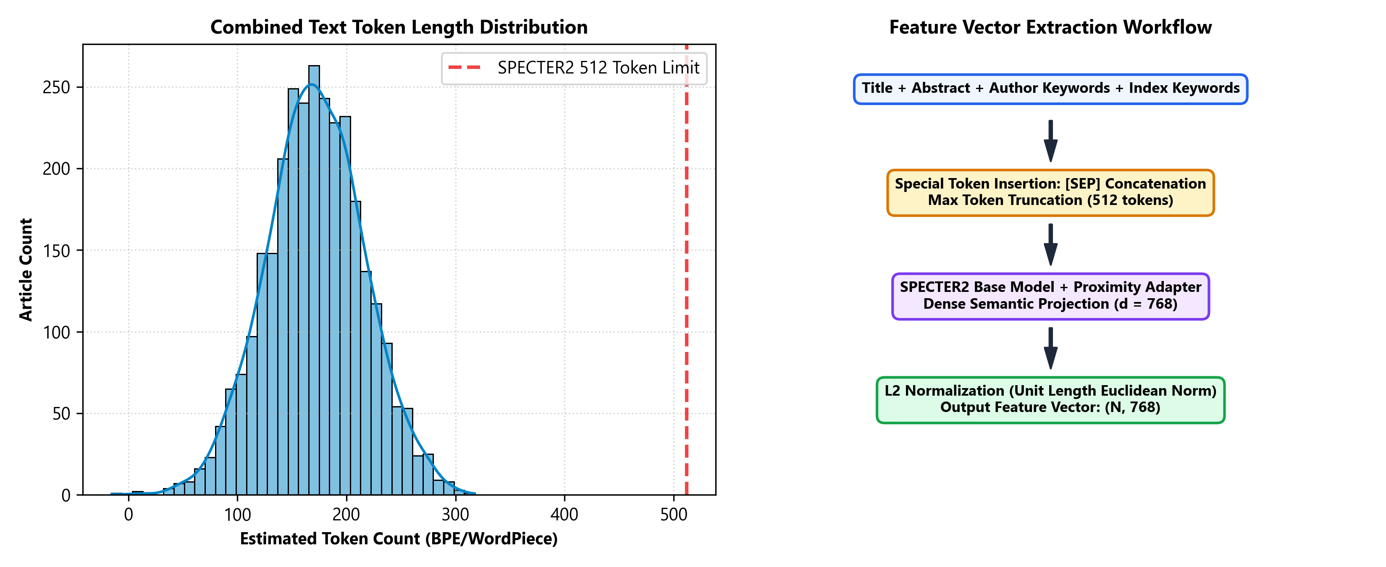
รูป​ที่ 6: การ​กระจาย​ตัว​ของ​ความ​ยาว​โท​เค็น และ​ขั้นตอน​กระบวนการ​เตรียม Feature Vector
3.4 แนวทาง​การนำ Feature Vector ไป​ประยุกต์ใช้​ใน Machine Learning
ชุด​ข้อมูล​และ​เวกเตอร์​คุณลักษณะ​ขนาด (6988, 768) ที่​สร้าง​ขึ้น​นี้ มี​ความพร้อม​สมบูรณ์​สำหรับ​การนำ​ไป​ฝึกฝน​และ​ทดสอบ​โมเดล Machine Learning ใน 3 โจทย์​หลัก:
1. การจำแนก​สาขาวิชา​อัตโนมัติ (Subject Classification): นำ​เวกเตอร์​ขนาด 768 มิติ เป็น Feature ($X$) และ​ใช้​คอลัมน์ Subject ทั้ง 10 สาขา เป็น​เป้าหมาย ($y$) เพื่อ​ฝึก​โมเดล​เช่น Logistic Regression, Support Vector Machines (SVM) หรือ Multi-Layer Perceptron (MLP) สำหรับ​จัดหมวดหมู่​งานวิจัย​ใหม่​ๆ โดยอัตโนมัติ
2. การ​จัดกลุ่ม​เชิง​ความหมาย (Semantic Clustering): ประยุกต์ใช้​อัลกอริทึม K-Means หรือ HDBSCAN ใน​การ​จัดกลุ่ม​บทความ​โดย​ไม่ต้อง​มี​ป้าย​กำกับ (Unsupervised Learning) เพื่อ​ค้นหา​กลุ่ม​งานวิจัย​ย่อย (Sub-topics) หรือ​สาขา​ความรู้​ใหม่​ที่​กำลัง​รวมตัวกัน​ข้าม​ศาสตร์
3. ระบบ​สืบค้น​และ​แนะนำ​บทความ​ที่​คล้ายคลึง (Semantic Search & Recommendation): การ​ใช้​เทคนิค Approximate Nearest Neighbors (ANN) ใน​การ​ค้นหา​บทความ​ที่​มี​เวกเตอร์​ใกล้เคียง​กัน ช่วย​ให้​นักวิจัย​สามารถ​ค้นพบ​วรรณกรรม​ที่​เกี่ยวข้อง​ได้​แม้​จะ​ใช้​คำ​สำคัญ​ที่​เขียน​ไม่​ตรงกัน

บทสรุป​และ​ข้อเสนอแนะ (Conclusion and Recommendations)
การ​ดำเนิน​โครงงาน EDA ข้อมูล​วิชาการ Scopus 10 สาขาวิชา​ใน​ครั้งนี้ ประสบความสำเร็จ​ตาม​เป้าหมาย​และ​ข้อกำหนด​ของ​รายวิชา​อย่าง​ครบถ้วน กลุ่ม​ผู้จัดทำ​ได้​เรียนรู้​ขั้นตอน​การ​สืบค้น​ข้อมูลจริง​จาก​ฐานข้อมูล​มาตรฐานสากล การแก้ปัญหา​คุณภาพ​ข้อมูล​ผ่าน​กระบวนการ Data Cleaning ที่​มี​ทั้ง​การ​กำจัด​บท​ความซ้ำซ้อน​ข้าม​สาขา การ​คัด​กรอง​บทความ​ที่​ขาด​บทคัดย่อ​หรือ​บท​ความต่าง​ภาษา ตลอดจน​การ​คัดแยก​บทความ​นอก​ศาสตร์​คอมพิวเตอร์ ซึ่ง​ช่วย​เพิ่ม​คุณภาพ​และ​ความน่าเชื่อถือ​ให้​แก่​ชุด​ข้อมูล​สะอาด​จำนวน 6,988 รายการ
ใน​ด้าน​การ​แสดงผล​ด้วย​ภาพ แด​ช​บอร์ด​ทั้ง 5 รูปแบบ​สามารถ​สะท้อน​พลวัต​ของ​งานวิจัย​ได้​อย่าง​ลึกซึ้ง โดย​ชี้ให้เห็น​อย่าง​ชัดเจน​ว่า​ปัญญาประดิษฐ์ และ​การเรียนรู้เชิงลึก​กำลัง​เป็น​แกน​ร่วมใน​การ​ขับเคลื่อน​ทุก​สาขาวิชา​ทาง​คอมพิวเตอร์ ขณะที่​สถาปัตยกรรม​การ​เตรียม Feature Vector ด้วย SPECTER2 และ​การ​ทำ L2 Normalization ได้​มอบ​รากฐาน​อัน​แข็งแกร่ง​สำหรับ​การนำ​ข้อมูล​ไป​พัฒนา​ระบบ Machine Learning ใน​ขั้นสูง​ต่อไป
เอกสารอ้างอิง (References)
Cohan, A., Feldman, S., Beltagy, I., Downey, D., & Weld, D. S. (2020). SPECTER: Document-level Representation Learning using Citation-informed Transformers. Proceedings of the 58th Annual Meeting of the Association for Computational Linguistics (ACL 2020), 2270-2282.
Elsevier. (2024). Scopus Content Coverage Guide. Elsevier B.V., Amsterdam, Netherlands.
Kwon, S., & Surinta, O. (2023). Multi-agent and Intelligent Systems in Computer Science: Trends, Co-occurrence Networks, and Research Evolution. Journal of Computer Information Systems.
Pedregosa, F., et al. (2011). Scikit-learn: Machine Learning in Python. Journal of Machine Learning Research, 12, 2825-2830.
Surinta, O. (2024). Keyword Co-occurrence Network and Analytics for Generative AI in Higher Education. GitHub Pages: https://mrolarik.github.io/keyword-co-occurrence-network/

